# [alvin@jenkins ~]$ ansible-doc –l

查看所有模块

# copy模块

目的：将服务器本地文件/samba/backend.war 发到目标服务器114.55.114.179的/home/alvin目录去。

命令：ansible 114.55.114.179 -m copy -a 'src=/samba/backend.war dest=/home/alvin'



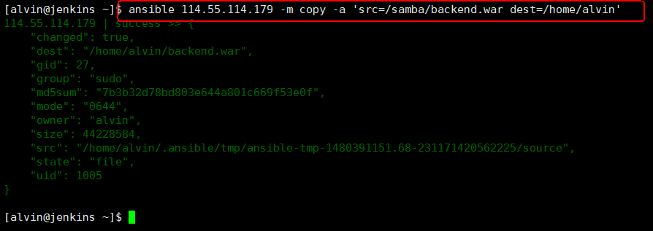

# command模块

功能：命令模块，默认模块，用于在远程主机执行命令，缺点：运行的命令中无法使用变量，管道。

目的：将目标服务器上的/home/alvin/backend.war 复制到目标服务器上的 /opt/8080_tomcat/apache-tomcat-7.0.55/webapps 目录，使用目标服务器上的root用户执行。

命令：[alvin@jenkins ~]$ ansible 114.55.114.179 -m command --sudo -a 'cp /home/alvin/backend.war /opt/8080_tomcat/apache-tomcat-7.0.55/webapps'



# file 模块

目的：更改指定节点上/tmp/t.sh的权限为755，属主和属组为root

命令：ansible all -m file -a "dest=/tmp/t.sh mode=755 owner=root group=root"

# cron模块

目的：在指定节点上定义一个计划任务，每隔3分钟到主控端更新一次时间

命令：ansible all -m cron -a 'name="custom job" minute=*/3 hour=* day=* month=* weekday=* job="/usr/sbin/ntpdate 172.16.254.139"'

# user模块

目的：在指定节点上创建一个用户名为nolinux，组为nolinux的用户

命令：ansible 10.1.1.113 -m user -a 'name=nolinux groups=nolinux state=present'

# group模块：

目的：在所有节点上创建一个组名为nolinux，gid为2014的组

命令：ansible all -m group -a 'gid=2014 name=nolinux'

# user模块：

目的：在指定节点上创建一个用户名为nolinux，组为nolinux的用户

命令：ansible 10.1.1.113 -m user -a 'name=nolinux groups=nolinux state=present'

# yum模块

功能

实现程序包安装及管理

使用格式

-a "name= conf_file= state={present|latest|absent} enablerepo= disablerepo= "

state=latest : 安装最新版本

# service模块

功能

实现服务管理

使用格式

-a "name= state={started|stoped|restarted} enabled= runlevel= "

使用示例

ansible webserver -m service -a "name=nginx state=started enabled=true

conf_file= : 使用指定repo的配置文件

使用示例

ansible webserver -m yum -a 'name=nginx state=absent'

# shell模块

功能

运行shell命令，其是启动一个子shell进程来运行命令，它可以支持管道传送

使用格式

-a 'command'

使用示例

ansible webserver -m shell -a "echo "zhenping.me" | passwd --stdin user1"

# script模块

功能

指定本地的脚本文件，到远程主机运行一次

使用格式

-a "/path/to/script"

使用示例

*ansible webserver -m script -a '/root/test.sh'

# setup模块

功能

收集远程指定主机的facts信息，其将收集的信息保存在各变量中，变量引用方法为：直接引用名称

使用示例

ansible 172.16.36.71 -m setup